Что такое Бенилюкс

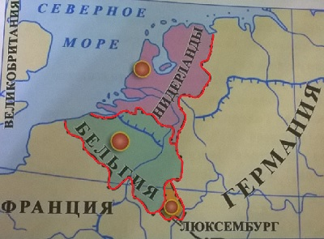
Бенилюкс – это не единое государство, не отдельный город и не курортный регион. Это экономический, политический и таможенный союз, в который входят три страны, расположенные по соседству: Бельгия, Нидерланды (Голландия) и Люксембург. Каждый слог в этом слове - начало названия страны.
Страна | Столица | Флаг
Бельгия | Брюссель | 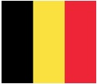
Нидерланды | Амстердам | 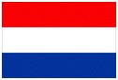
Люксембург | Люксембург | 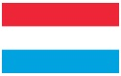
Бельгия и Нидерланды (Голландия) - страны Бенилюкса, которые имеют выход к морю.
Национальные продукты, которые можно посоветовать попробовать туристам в странах Бенилюкса:
В Нидерландах (Голландии) из молока делают разные сорта голландского сыра, известного во всём мире. Здесь есть города Гауда и Эдам, от названий которых появились названия сыров - гауда и эдамский.
При упоминании Бельгии первое, что приходит на ум – это шоколад. Бельгия по праву считается самым большим производителем шоколада в мире. Ежегодно в стране выпускается около 170 тысяч тонн шоколада, при том что проживает там всего лишь 10 млн человек.
В Люксембурге местный шоколад – гордость страны. Считается, что он ничем не уступает бельгийскому и швейцарскому. Необычные алкогольные напитки. Где же еще вы сможете купить смородиновое вино, приготовленное в замке Бофор.
Ответьте на вопросы:
- Часть света, в которой расположены страны Бенилюкса. Ответ: Европа
- Высокая длинная насыпь, защищающая от наводнений. Ответ: Дамба
- Государство и столица, носящие одно имя. Ответ: Люксембург
- Официальное название Голландии. Ответ: Нидерланды
- Транспорт, на котором передвигаются и дети, и взрослые в Голландии. Ответ: Велосипед
- Город в Голландии, давший название сыру, известному на весь мир. Ответ: Эдам
- Одна из стран Бенилюкса. Ответ: Бельгия
- Цветок, много сортов которого выращивается в Голландии.
Ответ: Тюльпан

